**МИНИСТЕРСТВО СЕЛЬСКОГО ХОЗЯЙСТВА РОССИЙСКОЙ ФЕДЕРАЦИИ**

#### **Ульяновская государственная сельскохозяйственная академия**

**Кафедра «Статистика и анализ хозяйственной деятельности»**

Контрольная работа

по Эконометрики

Выполнил: студент 2 курса

заочного отделения «Экономического факультета»

по специальности «Финансы и кредит»

с сокращенным сроком обучения

Антонов Леонид Владимирович

###### **Ульяновск, 2009**

**Задача 1**

# По территориям Волго-Вятского, Центрально–Черноземного и Поволжского районов известны данные о потребительских расходах в расчете на душу населения, о средней заработной плате и выплатах социального характера (табл. 1).

Таблица 1

|  |  |  |
| --- | --- | --- |
| Район | Потребительские расходы в расчете на душу населения, руб., y | Средняя заработная плата и выплаты социального характера, руб., x |
| 1 | 408 | 524 |
| 2 | 249 | 371 |
| 3 | 253 | 453 |
| 4 | 580 | 1006 |
| 5 | 651 | 997 |
| 6 | 322 | 486 |
| 7 | 899 | 1989 |
| 8 | 330 | 595 |
| 9 | 446 | 1550 |
| 10 | 642 | 937 |

***Задание:***

1. Постройте поле корреляции и сформулируйте гипотезу о форме связи.

2. Рассчитайте параметры уравнений линейной парной регрессии.

3. Оцените тесноту связи с помощью показателей корреляции и детерминации.

4. Дайте с помощью среднего (общего) коэффициента эластичности сравнительную оценку силы связи факторов с результатом.

5. Оцените с помощью средней ошибки аппроксимации качество уравнений.

6. Оцените с помощью F- критерия Фишера статистическую надежность результатов регрессионного моделирования. По значениям характеристик, рассчитанных в пп.4,5 и данном пункте, выберите лучшее уравнение регрессии и дайте его обоснование.

7. Рассчитайте прогнозное значение результата, если прогнозное значение фактора увеличится на 7 % от его среднего уровня. Определите доверительный интервал прогноза для уровня значимости, а = 0,05.

8. Оцените полученные результаты, выводы оформите в аналитической записке.

***Решение:***

**1. Постройте поле корреляции и сформулируйте гипотезу о форме связи.**

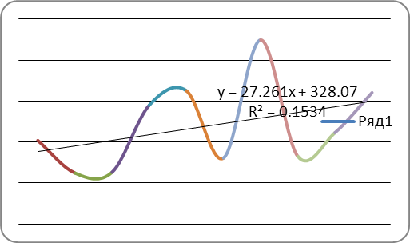

**2. Рассчитайте параметры уравнений линейной парной регрессии.**

|  |  |  |  |  |  |  |  |  |
| --- | --- | --- | --- | --- | --- | --- | --- | --- |
|  | ***y*** | ***x*** | ***yx*** | **x2** | **y2** | ***ŷx*** | ***y-ŷx*** | ***Ai*** |
| **1** | 408 | 524 | 213792 | 274576 | 166464 | 356,96 | 51,04 | 12,5 |
| **2** | 249 | 371 | 92379 | 137641 | 62001 | 306,47 | -57,47 | 23,1 |
| **3** | 253 | 453 | 114609 | 205209 | 64009 | 333,53 | -80,53 | 31,8 |
| **4** | 580 | 1006 | 583480 | 1012036 | 336400 | 516,02 | 63,98 | 11,0 |
| **5** | 651 | 997 | 649047 | 994009 | 423801 | 513,05 | 137,95 | 21,2 |
| **6** | 322 | 486 | 156492 | 236196 | 103684 | 344,42 | -22,42 | 7,0 |
| **7** | 899 | 1989 | 1788111 | 3956121 | 808201 | 840,41 | 58,59 | 6,5 |
| **8** | 330 | 595 | 196350 | 354025 | 108900 | 380,39 | -50,39 | 15,3 |
| **9** | 446 | 1550 | 691300 | 2402500 | 198916 | 695,54 | -249,54 | 56,0 |
| **10** | 642 | 937 | 601554 | 877969 | 412164 | 493,25 | 148,75 | 23,2 |
| **итого** | 4780 | 8908 | 5087114 | 10450282 | 2684540 | 4780,04 | -0,04 | 207,5 |
| **среднее значение** | 478 | 890,8 | 508711,4 | 1045028,20 | 268454 | **x** | **x** | 20,7 |
| **σ** | 199,92 | 501,50 | **x** | **x** | **x** | **x** | **x** | **x** |
| **σ2** | 39970,00 | 251503,56 | **x** | **x** | **x** | **x** | **x** | **x** |

;



.



Получено уравнение регрессии: .



С увеличением средняя заработная плата и выплаты социального характера на 1 руб., то потребительские расходы в расчете на душу населения возрастает в среднем на 0,33 руб.

**3. Оцените тесноту связи с помощью показателей корреляции и детерминации.**

Тесноту связи оценивают с помощью показателей корреляции и детерминации:

.



Коэффициент детерминации

Это означает, что 69% вариации потребительские расходы в расчете на душу населения объясняется вариацией факторов средняя заработная плата и выплаты социального характера.

**4. Дайте с помощью среднего (общего) коэффициента эластичности сравнительную оценку силы связи факторов с результатом.**

Коэффициент эластичности показывает, на сколько процентов измениться в среднем результат, если фактор изменится на 1%. Формула для расчета коэффициента эластичности имеет вид:

.



Таким образом, изменение средней заработной платы и выплат социального характера на 1 % приведет к увеличению потребительских расходов в расчете на душу населения на 0,615 %.

**5. Оцените с помощью средней ошибки аппроксимации качество уравнений.**

Качество уравнений оцените с помощью средней ошибки аппроксимации:



* = 20,7%

Качество построенной модели оценивается как плохое, так как превышает 8 – 10 %.

**6. Оцените с помощью F- критерия Фишера статистическую надежность результатов регрессионного моделирования. По значениям характеристик, рассчитанных в пп.4,5 и данном пункте, выберите лучшее уравнение регрессии и дайте его обоснование.**

Оценим качество уравнения регрессии в целом с помощью -критерия Фишера. Сосчитаем фактическое значение - критерия:



.

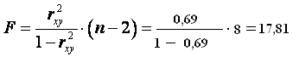

Табличное значение (k1=1, k2=8 ) Fтабл.=5,32. Так как , то признается статистическая значимость уравнения в целом.



Для оценки статистической значимости коэффициентов регрессии и корреляции рассчитаем - критерий Стьюдента и доверительные интервалы каждого из показателей. Рассчитаем случайные ошибки параметров линейной регрессии и коэффициента корреляции



:

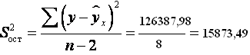

,



,

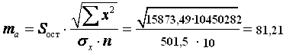

.

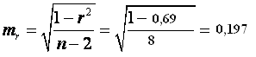

Фактические значения - статистик:



.



Табличное значение - критерия Стьюдента при и tтабл.=2,306. Так как , *ta* < *t*табл. и .



Рассчитаем доверительные интервалы для параметров регрессии и : и . Получим, что и .



**7. Рассчитайте прогнозное значение результата, если прогнозное значение фактора увеличится на 7 % от его среднего уровня. Определите доверительный интервал прогноза для уровня значимости, а = 0,05.**

Найдем прогнозное значение результативного фактора при значении признака-фактора, составляющем 107% от среднего уровня , т.е. найдем потребительские расходы в расчете на душу населения, если средняя заработная плата и выплаты социального характера составят 953,15 тыс. руб.



(тыс. руб.)



Значит, если средняя заработная плата и выплаты социального характера составят 953,15 тыс. руб., то потребительские расходы в расчете на душу населения будут 498,58 тыс. руб.

Найдем доверительный интервал прогноза. Ошибка прогноза

,

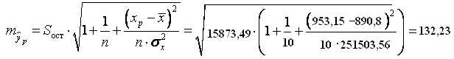

а доверительный интервал ():



.



Т.е. прогноз является статистически не точным.

**8. Оцените полученные результаты, выводы оформите в аналитической записке.**

Из полученных результатов я вижу, что с увеличением средняя заработная плата и выплаты социального характера на 1 руб., то потребительские расходы в расчете на душу населения возрастает в среднем на 0,33 руб. При оценки тесноты связи с помощью показателя детерминации я выявил, что 69% вариации потребительские расходы в расчете на душу населения объясняется вариацией факторов средняя заработная плата и выплаты социального характера. С помощью коэффициент эластичности я определил, что изменение средней заработной платы и выплат социального характера на 1 % приведет к увеличению потребительских расходов в расчете на душу населения на 0,615 %. С увеличится на 7 %заработной платы и выплаты социального характера, потребительские расходы в расчете на душу населения будут равны 498,58 тыс. руб., но этот прогноз является статистически не точным.

**Задача 8**

По группе 10 заводов, производящих однородную продукцию, получено уравнение регрессии себестоимости единицы продукции у (тыс. руб.) от уровня технической оснащенности х (тыс. руб.):

у = 20 + . Доля остаточной дисперсии в общей составила 0,19



***Задание:***

Определите:

а) коэффициент эластичности, предполагая, что стоимость активных производственных фондов составляет 200 тыс. руб.

б) индекс корреляции;

в) F- критерий Фишера. Сделайте выводы.

***Решение:***

**а) коэффициент эластичности, предполагая, что стоимость активных производственных фондов составляет 200 тыс. руб.**

*х* = 200 тыс. руб.

.



Таким образом, изменение технической оснащенности на 1% приведет к снижению себестоимости единицы продукции на 0,149 %.

**б) индекс корреляции:**

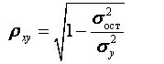

Уравнение регрессии:



* = 23,5/10 = 2,35

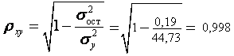

Это означает, что 99,6 % вариации себестоимости единицы продукции объясняется вариацией уровня технической оснащенности на долю прочих факторов приходится лишь 0,40%.

**в) F- критерий Фишера. Сделайте выводы.**



Fтабл. = 4,46

Fтабл. < Fфакт; Этот результат можно объяснить сравнительно невысокой теснотой выявленной зависимости и небольшим числом наблюдений.

**Задача 13**

По заводам, выпускающим продукцию А, изучается зависимость потребления электроэнергии **У** (тыс. кВт. Ч) от производства продукции - **Х1** (тыс.ед.) и уровня механизации труда – **Х2** (%). Данные приведены в табл.4.2.

### Задание

1. Постройте уравнение множественной регрессии в стандартизованном и натуральном масштабах.

2. Определите показатели частной и множественной корреляции.

3.Найдите частные коэффициенты эластичности и сравните их с Бэтта коэффициентами.

4. Рассчитайте общие и частные F – критерии Фишера.

|  |  |  |  |  |
| --- | --- | --- | --- | --- |
| Признак | Среднее значение | Среднее квадратическое отклонение | Парный коэффициент корреляции | |
| Y | 1050 | 28 | ryx1 | 0.78 |
| X1 | 425 | 44 | ryx2 | 0.44 |
| X2 | 42.0 | 19 | rx1x2 | 0.39 |

## *Решение:*

**1. Постройте уравнение множественной регрессии в стандартизованном и натуральном масштабах.**

Линейное уравнение множественной регрессии *у* от *х1* и *х2* имеет вид:

.



Для расчета его параметров применим метод стандартизации переменных, построим искомое уравнение в стандартизованном масштабе:



Расчет - коэффициентов выполним по формулам:



Т.е. уравнение будет выглядеть следующим образом:

.



Для построения уравнения в естественной форме рассчитаем *b1* и *b2*,используя формулы для перехода от к *b.*



Значение *a* определим из соотношения:



**2. Определите показатели частной и множественной корреляции.**

Линейные коэффициенты частной корреляции здесь рассчитываются по рекуррентной формуле:

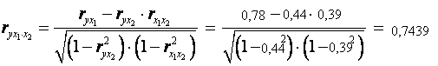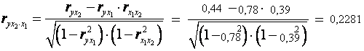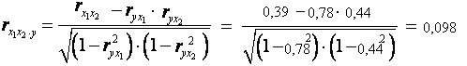

Если сравнить значения коэффициентов парной и частной корреляции, то приходим к выводу, что из-за слабой межфакторной связи (rx1x2=0,39) коэффициенты парной и частной корреляции отличаются значительно.

Растет линейного коэффициента множественной корреляции выполним с использованием коэффициентов и :



Зависимость *у* от *х1* и *х2* характеризуется как тесная, в которой 63 % вариации потребления электроэнергии определяется вариацией учетных в модели факторов: производства продукции и уровня механизации труда. Прочие факторы, не включенные в модель, составляют соответственно 37 % от общей вариации *y*.

**3.Найдите частные коэффициенты эластичности и сравните их с Бэтта коэффициентами.**

Для характеристики относительной силы влияния *х1* и *х2* на *y* рассчитаем средние коэффициенты эластичности:

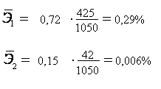

С увеличением производства продукции на 1 % от его среднего потребления электроэнергии возрастает на 0,29 % от своего среднего уровня; при повышении среднего уровня механизации труда на 1 % среднее потребления электроэнергии увеличивается на 0,006% от своего среднего уровня. Очевидно, что сила влияния производства продукции на среднее потребление электроэнергии оказалась больше, чем сила влияния среднего уровня механизации труда.

**4. Рассчитайте общие и частные F – критерии Фишера.**

## Общий *F*-критерий проверяет гипотезу *H0* о статистической значимости уравнения регрессии и показателя тесноты связи (R2 = 0):

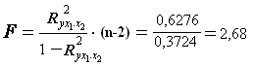

*F*табл. = 9,55

Сравнивая *F*табл. и *F*факт., приходим к выводу о необходимости не отклонять гипотезу *H*0 и признается статистическая незначимость, ненадежность уравнения регрессии.

Частные *F*-критерий – *F*х1. и *F*х2 оценивают статистическую значимость присутствия факторов *х*1 и *х*2 в уравнении множественной регрессии, оценивают целесообразность включения в уравнение одного фактора после другого фактора, т.е. *F*х1 оценивает целесообразность включения в уравнение фактора *х*1 после того, как в него был включен фактор *х*2. Соответственно *F*х2 указывает на целесообразность включения в модель фактора *х*2 после фактора *х*1.

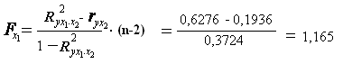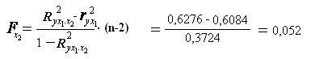

Низкое значение *F*х2 (меньше 1) свидетельствует о статистической незначимости прироста *r2yx1* за счет включения в модель фактора *х*2 после фактора *х*1. следовательно, подтверждается нулевая гипотеза *H*0 о нецелесообразности включения в модель фактора *х*2.

## Задача 21

Модель денежного и товарного рынков:

Rt = a1 + b12Yt + b14Mt + e1, (функция денежного рынка);

Yt = a2 + b21Rt + b23It + b25Gt + e2 ( функция товарного рынка);

It = a3 + b31Rt + e3 (функция инвестиций),

где R - процентные ставки;

Y - реальный ВВП;

M - денежная масса;

I - внутренние инвестиции;

G - реальные государственные расходы.

***Решение:***

Rt = a1 + b12Yt + b14Mt + e1,



Yt = a2 + b21Rt + b23It + b25Gt + e2

It = a3 + b31Rt + e3

Сt = Yt + It + Gt

Модель представляет собой систему одновременных уравнений. Проверим каждое ее уравнение на идентификацию.

Модель включает четыре эндогенные переменные (Rt, Yt, It, Сt) и две предопределенные переменные ( и ).



Проверим необходимое условие идентификации для каждого из уравнений модели.

Первое уравнение:

Rt = a1 + b12Yt + b14Mt + e1.

Это уравнение содержит две эндогенные переменные и и одну предопределенную переменную . Таким образом,



,



т.е. выполняется условие . Уравнение сверхидентифицируемо.



Второе уравнение:

Yt = a2 + b21Rt + b23It + b25Gt + e2.

Оно включает три эндогенные переменные Yt, It и Rt и одну предопределенную переменную Gt. Выполняется условие

.



Уравнение идентифицируемо.

Третье уравнение:

It = a3 + b31Rt + e3.

Оно включает две эндогенные переменные It и Rt. Выполняется условие

.



Уравнение идентифицируемо.

Четвертое уравнение:

Сt = Yt + It + Gt.

Оно представляет собой тождество, параметры которого известны. Необходимости в идентификации нет.

Проверим для каждого уравнения достаточное условие идентификации. Для этого составим матрицу коэффициентов при переменных модели.

|  |  |  |  |  |  |  |
| --- | --- | --- | --- | --- | --- | --- |
|  |  |  | Rt |  |  |  |
| I уравнение | 0 | 0 | –1 | b12 | b14 | 0 |
| II уравнение | 0 | b23 |  | –1 | 0 | b25 |
| III уравнение | 0 | –1 | b31 | 0 | 0 | 0 |
| Тождество | –1 | 1 | 0 | 1 | 0 | 1 |

В соответствии с достаточным условием идентификации ранг матрицы коэффициентов при переменных, не входящих в исследуемое уравнение, должен быть равен числу эндогенных переменных модели без одного.

Первое уравнение. Матрица коэффициентов при переменных, не входящих в уравнение, имеет вид

|  |  |  |  |  |
| --- | --- | --- | --- | --- |
|  |  | Rt |  |  |
| II уравнение | b23 |  | –1 | b25 |
| III уравнение | –1 | b31 | 0 | 0 |
| Тождество | 1 | 0 | 1 | 1 |

Ранг данной матрицы равен трем, так как определитель квадратной подматрицы не равен нулю:



.

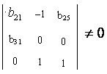

Достаточное условие идентификации для данного уравнения выполняется.

Второе уравнение. Матрица коэффициентов при переменных, не входящих в уравнение, имеет вид

|  |  |  |  |  |  |  |
| --- | --- | --- | --- | --- | --- | --- |
|  |  |  | Rt |  |  |  |
| I уравнение | 0 | 0 | –1 | b12 | b14 | 0 |
| III уравнение | 0 | -1 | b31 | 0 | 0 | 0 |
| Тождество | –1 | 1 | 0 | 1 | 0 | 1 |

Ранг данной матрицы равен трем, так как определитель квадратной подматрицы не равен нулю:



.

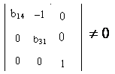

Достаточное условие идентификации для данного уравнения выполняется.

Третье уравнение. Матрица коэффициентов при переменных, не входящих в уравнение, имеет вид

|  |  |  |  |  |  |  |
| --- | --- | --- | --- | --- | --- | --- |
|  |  |  | Rt |  |  |  |
| I уравнение | 0 | 0 | –1 | b12 | b14 | 0 |
| II уравнение | 0 | b23 |  | –1 | 0 | b25 |
| Тождество | -1 | 1 | 0 | 1 | 0 | 1 |

Ранг данной матрицы равен трем, так как определитель квадратной подматрицы не равен нулю:

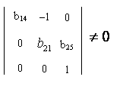

Достаточное условие идентификации для данного уравнения выполняется.

Таким образом, все уравнения модели сверхидентифицируемы. Приведенная форма модели в общем виде будет выглядеть следующим образом:

Rt = a1 + b11Yt + b13Mt + b15Gt + b16Gt + u1

Yt = a2 + b21Rt + b23It + b25Gt + b26Gt + u 2

It = a3 + b31Rt + b33It + b35Gt + b36Gt + u 3

Сt = a4 + b41Rt + b43It + b45Gt + b46Gt + u 4

**Задача 26**

Имеются данные об урожайности культур в хозяйствах области:

|  |  |  |
| --- | --- | --- |
| Варианты | Показатели | Год |
| 1 | 2 | 3 | 4 | 5 | 6 | 7 | 8 |
| 4 | Урожайность картофеля, ц/га | 63 | 64 | 69 | 81 | 84 | 96 | 106 | 109 |

***Задание:***

1. Обоснуйте выбор типа уравнения тренда.

2. Рассчитайте параметры уравнения тренда.

3.Дайте прогноз урожайности культур на следующий год.

**Решение:**

**1. Обоснуйте выбор типа уравнения тренда.**

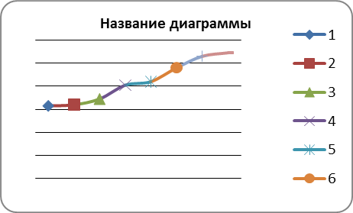

Построение аналитической функции для моделирования тенденции (тренда) временного ряда называют *аналитическим выравнивание временного ряда*. Для этого применяют следующие функции:

* линейная



* гипербола



* экспонента



* степенная функция



* парабола второго и более высоких порядков



Параметры трендов определяются обычными МНК, в качестве независимой переменной выступает время t=1,2,…,n, а в качестве зависимой переменной – фактические уровни временного ряда yt. Критерием отбора наилучшей формы тренда является наибольшее значение скорректированного коэффициента детерминации .

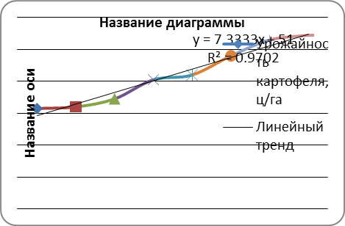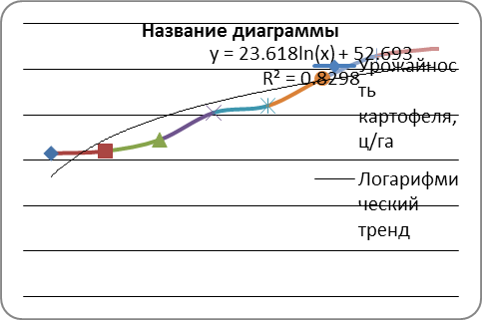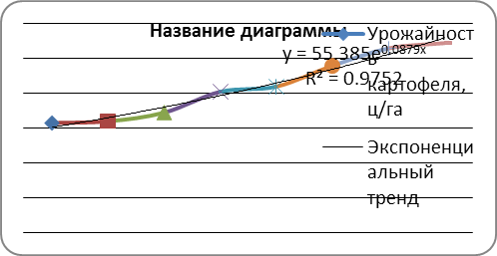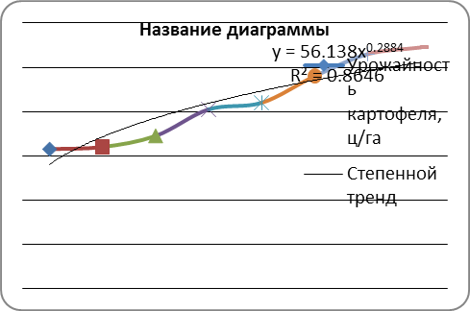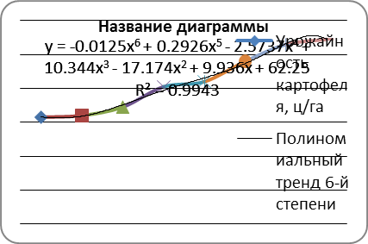

Сравним значения *R2* по разным уровням трендов:

Полиномиальный 6-й степени - *R2* = 0,994

Экспоненциальный - *R2* = 0,975

Линейный - *R2* = 0,970

Степенной - *R2* = 0,864

Логарифмический - *R2* = 0,829

Исходный данные лучше всего описывает полином 6-й степени. Следовательно, для расчета прогнозных значений следует использовать полиномиальное уравнение.

**2. Рассчитайте параметры уравнения тренда.**



*y* = - 0,012*531441 + 0,292*59049 – 2,573*6561 +10,34*729 – 17,17*81 + 9,936*9 + 62,25 =

= - 6377,292 + 17242,308 – 16881,453 + 7537,86 - 1390,77 + 89,424 + 62,25 = 282,327

**3.Дайте прогноз урожайности культур на следующий год.**

Урожайность картофеля, ц/га в 9-ом году приблизительно будет 282 ц/га.